ZAT-100
干簧传感器综合参数测试仪

用

户

手

册

目录
目录 2
一、概述 3
A、简介: 3
B、使用环境要求: 3
二、技术指标 3
三、操作说明： 4
A、参数设置画面说明： 4
B、测试画面说明： 4
1.测试画面说明: 4
C、仪器设置画面说明： 5
四、测试仪接线表 8
五、仪器使用注意事项： 9
六、产品保修及服务： 9

该仪器对测试的执行标准
1、GJB 65B-99
2、MIL-R-6106J(1)
3、GJB 1042

一、概述

A、简介:
该仪器采用主频168Mhz的高速MCU负责控制检测，配合7.0英寸(1060*570)可触摸IPS显示屏，UI显示清晰美观，操作逻辑直观友好，方便用户快速上手仪器的使用。测试数据一目了然，特殊数据高亮显示。
该仪器可检测传感器的线圈电阻，接触电阻，吸合AT，释放AT，AT差值，吸合时间，吸合回跳时间，释放时间，释放回跳时间等参数；该仪器具有大容量的存储器，最大可以存储249组参数数据。方便用户使用。

B、使用环境要求:
电源供电：单相220VAC；功耗：<500W
环境温度：10 - 40 ºC；相对湿度：<80%
机箱外形尺寸：300mmX160mmX280mm

二、技术指标
1.环境温度:
测量范围：2-51ºC， 分辨率 0.01 ºC， 精度±1%±0.2 ºC
2.线圈电阻:
1-500Ω档: 分辨率0.1Ω， 精度±1%±0.2Ω
500-2KΩ档: 分辨率0.5Ω， 精度±1%±1Ω
2KΩ-20KΩ档: 分辨率5Ω， 精度±1%±5Ω
3.接触电阻:
测试条件：10mA/6V；100mA/6V；1A/6V；
测试范围：0-500mΩ，分辨率0.1mΩ，精度±1%±0.5mΩ
4.吸合AT/释放AT:
0-100AT，分辨率0.01AT，精度±1%
5.吸合/释放时间：
测试范围：0-65ms ，分辨率0.01ms ，精度±0.1ms
6.吸合/释放回跳时间：
测试范围：0-65ms ，分辨率0.01ms ，精度±0.1ms
7.同步时间：
测试范围：0-65ms ，分辨率0.01ms ，精度±0.1ms
8.测试方式:约1.8s

三、操作说明：

A、参数设置画面说明：
在页面切换栏中，触摸【参数设置】键，进入参数设置页面；在此页面中设置产品需要测试的参数。设置参数后，仪器自动默认保存临时数据，即当次使用有效，如需保存，请点击【保存参数】，数据则会将当前参数序号设置保存在内部存储器。
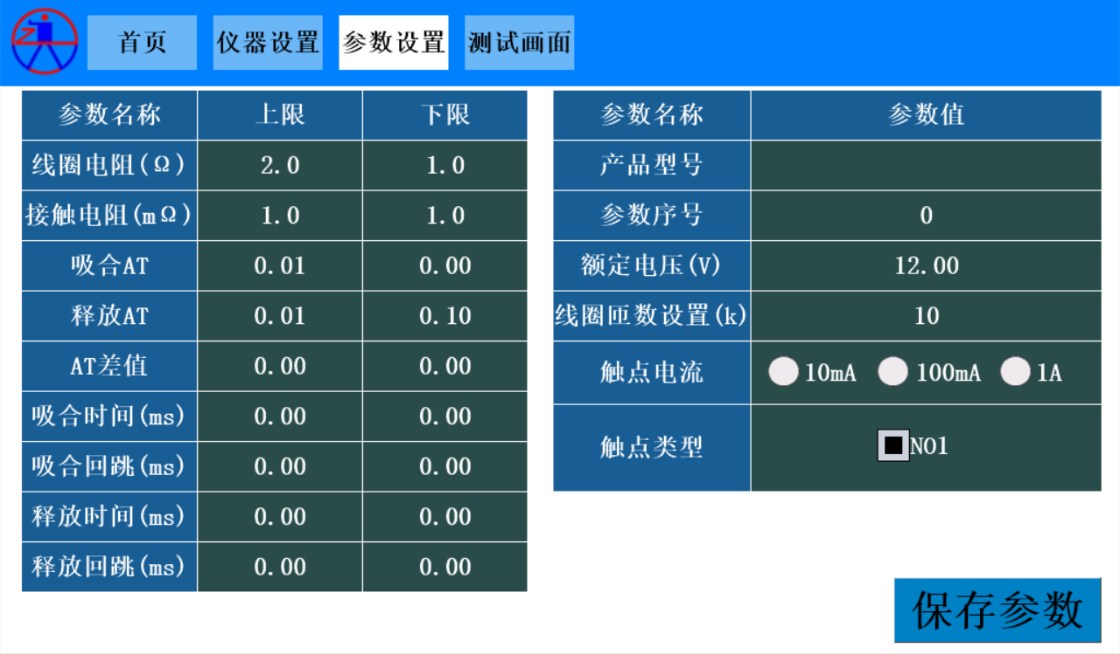
注：1：【保存参数】将当前参数保存至对应编号进行存储；如已确认并保存的参数序号，可以通过直接切换参数序号，调用出已保存的参数以供确认。
2：如需仪器不测试产品的某一项参数，只需把对应的该项参数上下限设置为0。

B、测试画面说明：

1.测试画面说明:
在页面切换栏中，触摸【测试】键，进入测试工作页面；在此页面中，请再次确认参数是否正确，确保正确后，点击测试，即可开启测试工作。
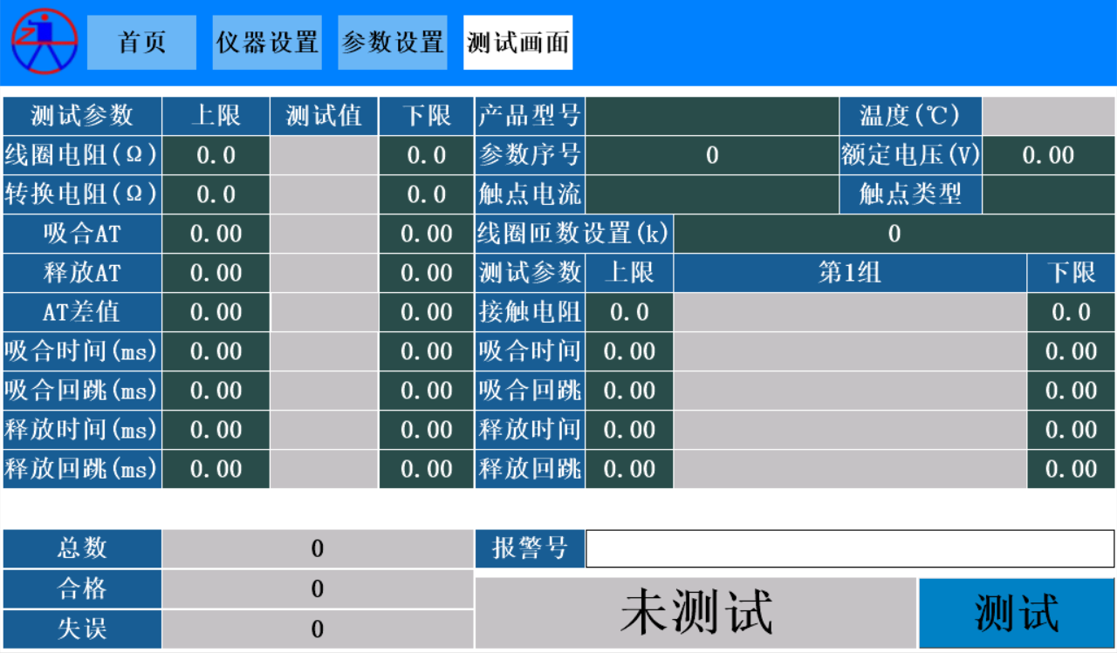
当切换到测试画面时，此测试是采用从0V开始，送出上升的阶梯波电压，待传感器触点吸合时测出此时的AT即为传感器的吸合AT，再从释放上限开始送下降的阶梯波电压，测出触点释放时的AT，并把测出的“吸合AT”“释放AT”值与上下限进行判断

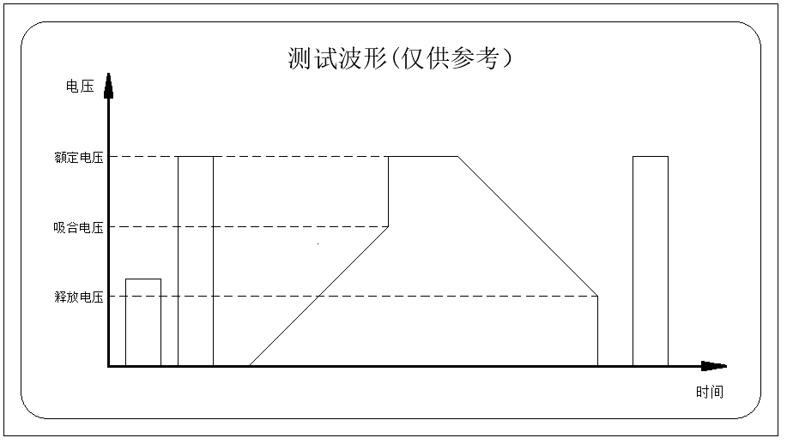

C、仪器设置画面说明：
在页面切换栏中，触摸【仪器设置】键，进入仪器设置页面，在此页面中，有5个子项可供点击：
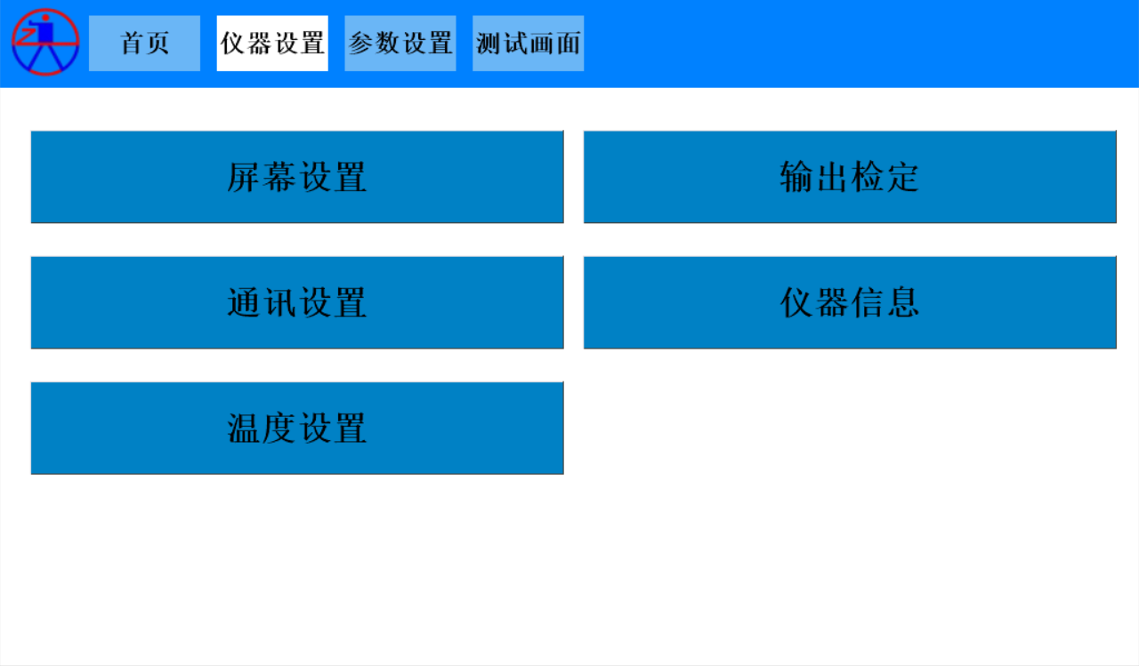
1，【屏幕设置】：可设置屏幕亮度和屏幕声音
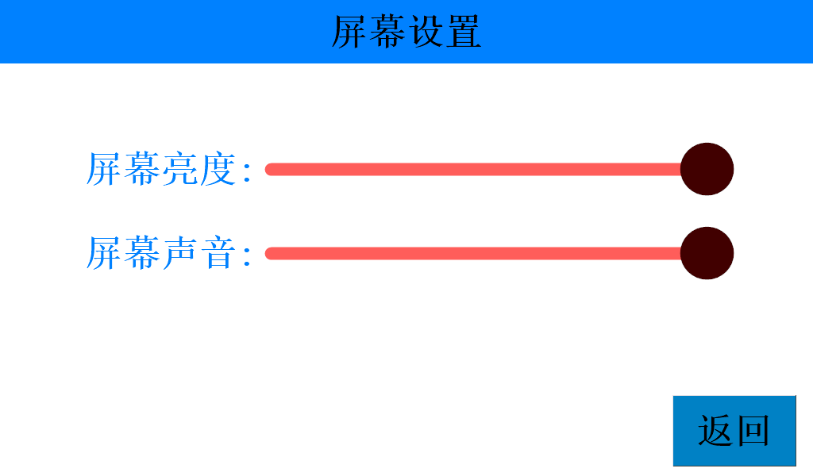

2，【通信设置】：可通过此画面设置仪器通信方式与MODBUS地址，如需升级仪器内软件，请确保该仪器的通讯方式处于PC状态下；
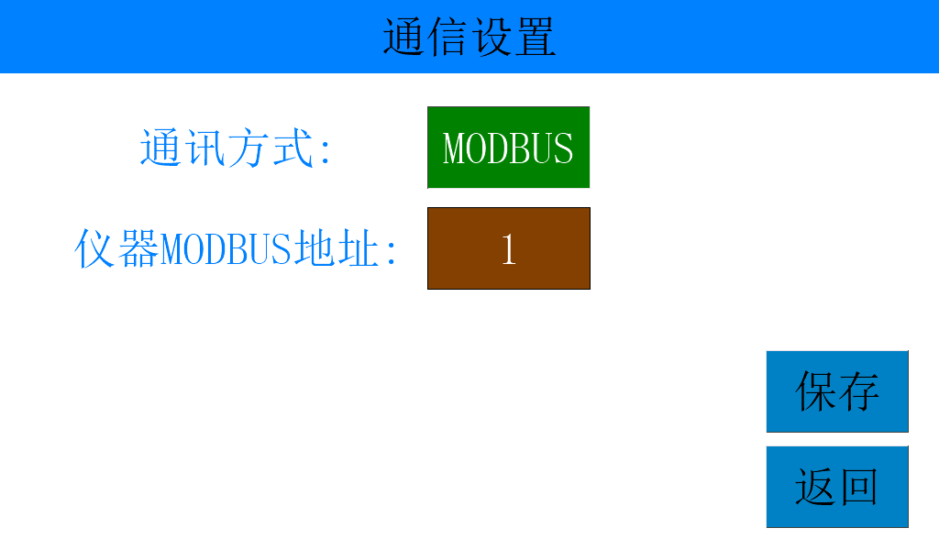

3，【温度设置】：可通过此页面设置仪器在判定线圈电阻上下限时，采用实测值判定还是23度（可设）转换值判定

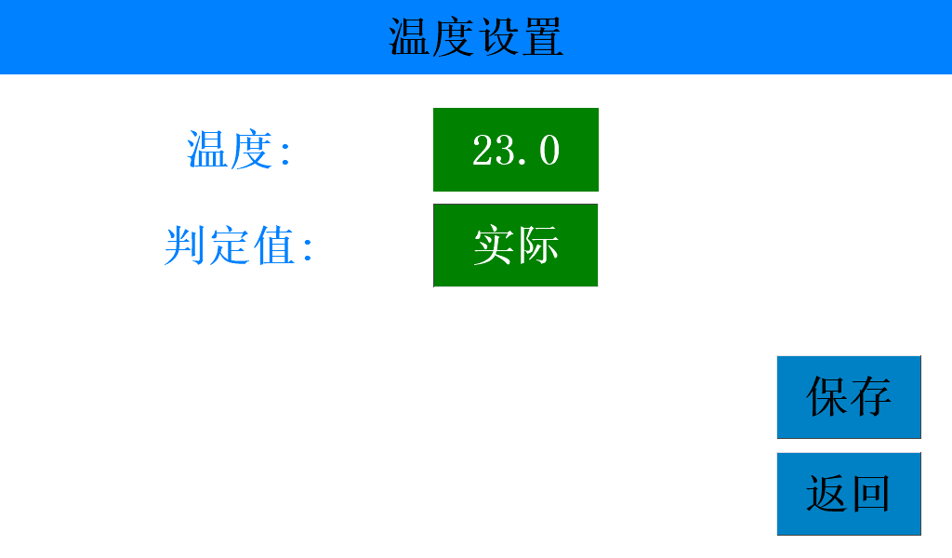
电阻温度换算的公式为：Ra=R0[1+α(T a - T 0)]
Ra 为环境温度下的电阻值， R0 为基准温度下的电阻值，T a 为环境温度（实测温度），T 0 为基准温度）
电阻温度系数α=0.00393

4，【输出检定】：可通过此页面检定线圈电压是否正常
触摸仪器【输出】键输出线圈电压。
触摸仪器【关闭】键关闭线圈电压。
注意:使用此功能时，线圈输出不可短路，否则可能会烧坏测试仪。
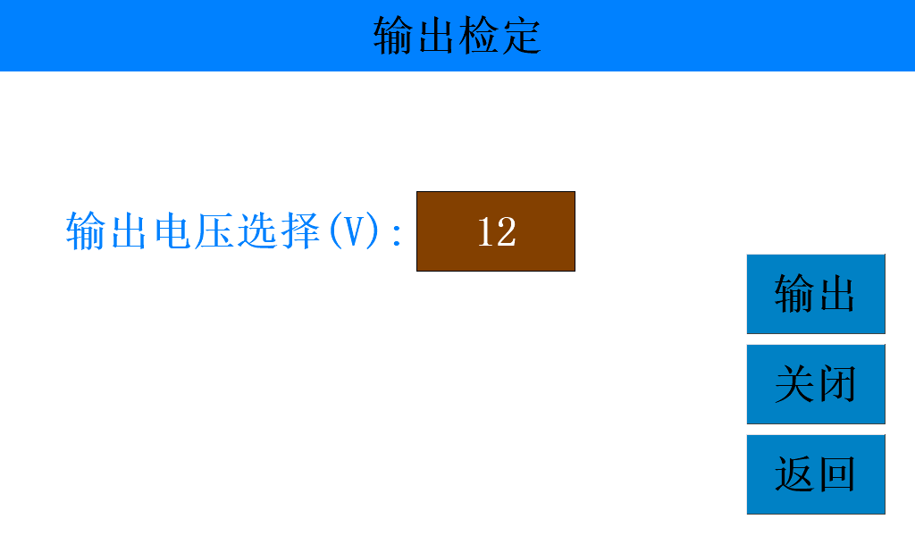
5，【仪器信息】：可通过此页面查看仪器型号版本信息等内容

四、测试仪接线表
1、DB25-测试接口引线说明如下面表格（母头）：
针脚编号 | 功能 | 备注
1 | 常开点1供电线（NO1）
2
3 | 动触点1 供电线（M1）
4
5
6
7 | 测试信号启动
8
9
10
11 | 线圈正端供电线
12 | 线圈正端检测线
13
14 | 常开点1检测线（NO1）
15
16 | 动触点1 检测线（M1）
17
18
19
20
21 | 测试信号地（GND） | 与7脚配对使用，作为测试信号启动
22
23
24 | 线圈负端供电线
25 | 线圈负端检测线

2、DB-15输出信号接口引线说明如下面表格（母头）
针脚编号 | 功能 | 备注
1 | 线圈断线输出
2 | 吸合不导通输出
3 | 线圈电阻不良输出
4 | 接触电阻不良输出
5 | 吸合AT上限不良输出
6 | 吸合AT下限不良输出
7 | 释放AT上限不良输出
8 | 释放AT下限不良输出
9 | AT差值不良输出
10 | 吸合时间/释放时间不良输出
11 | 吸合回跳时间/释放回跳时间不良输出
12 | 合格信号输出
13 | 失误信号输出
14 | 备用
15 | 输出信号公共端 | 与1-14脚配对使用，作为信号输出

3、DB9-232串口：

针脚编号 | 功能 | 备注
1
2 | RXD | RXD表示接收数据
3 | TXD | TXD表示发送数据
4
5 | GND
6
7
8
9

五、仪器使用注意事项：
1：仪器使用之前，请检查仪器外观是否完好，开关接头是否松动
2：为延长仪器使用寿命尽量使仪器处于良好的工作环境中（避免受潮腐蚀）
3：测试过程中 ，对测试夹具不可进行热插拔。
4：生产过程中如出现仪器故障，应及时通知维护人员，维修后，经检验正常再进行生产使用

六、产品保修及服务：
凡购买我司生产的测试仪设备，在正常使用情况下，其免费保修期为一年，因操作不当引起的故障不在保修范围内。

